PRECIFICA CERTO
Relatório de Correção e Alteração do Sistema
Documento | Relatório de Correção — Itens UI/UX #003, #004, #005
Data de emissão | 10/07/2026
Product Owner | Cristiano
Módulos afetados | Fluxo de Caixa · Componente global de Dropdown · Orçamentos
Prioridade geral | Alta (usabilidade e integridade visual dos dados)

Itens cobertos neste relatório
- PC-UI-FLUXOCAIXA-SCROLL-006 — Sobreposição de valores no scroll horizontal da tabela de Fluxo de Caixa
- PC-UI-DROPDOWN-MAXHEIGHT-007 — Padronização de altura máxima dinâmica em todos os dropdowns do sistema
- PC-FEAT-ORCAMENTOS-FILTROVENDEDOR-008 — Novo filtro por vendedor na tela de Orçamentos

1. PC-UI-FLUXOCAIXA-SCROLL-006
BUG DE INTERFACE — PRIORIDADE ALTA

1.1 Resumo
Na tela de Fluxo de Caixa, ao rolar a tabela horizontalmente, os valores monetários da coluna direita passam a se sobrepor visualmente aos rótulos de texto das linhas (nomes de categorias e lançamentos), tornando a leitura dos números impossível durante a navegação.

1.2 Evidência
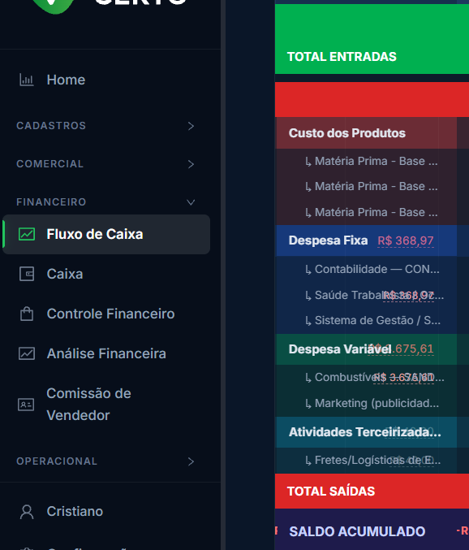
Print do sistema (Fluxo de Caixa): observa-se o valor "R$ 368,97" sobreposto ao texto "Despesa Fixa" / "Saúde Trabal...", e o valor "R$ 3.676,10" sobreposto a "Combustí...". Os dois planos (texto e número) disputam o mesmo espaço na tela durante o scroll.

1.3 Diagnóstico técnico
O comportamento é característico de uma tabela com coluna de rótulo e coluna de valores desacopladas do fluxo normal de rolagem. Causas prováveis, em ordem de probabilidade:
- A coluna de valores está posicionada com position: absolute (ou float) sem reservar espaço próprio no fluxo do documento — ao rolar, os números não acompanham o deslocamento horizontal do container e ficam "parados" sobre o texto que se move por baixo.
- Ausência de background sólido (opaco) e de z-index definido na célula/coluna de valor — o número, ao sobrepor outro elemento, deixa o texto de fundo "vazar" visualmente em vez de encobri-lo.
- Container de rolagem sem sincronização de largura entre header e body da tabela, causando desalinhamento de colunas durante o overflow-x.

1.4 Impacto
- Usuário não consegue conferir valores durante a navegação horizontal — funcionalidade crítica do módulo financeiro fica prejudicada.
- Risco de leitura incorreta de valores (ex.: confundir R$ 368,97 com outro lançamento), gerando decisões financeiras baseadas em leitura equivocada.

1.5 Solução proposta
Duas abordagens possíveis — recomenda-se a Opção B para manter a usabilidade em telas menores:

Opção A — Coluna de valores integrada ao fluxo normal
- Remover position: absolute/float da coluna de valores.
- Cada linha (rótulo + valor) deve compor uma única estrutura de grid/table row, com largura de coluna fixa via min-width.
- O container pai recebe overflow-x: auto, e rótulo e valor rolam juntos, na mesma velocidade, sem sobreposição.

Opção B — Coluna de valores fixa (sticky) com fundo sólido (recomendado)
- Aplicar position: sticky; right: 0; na coluna de valores, mantendo-a sempre visível à direita durante o scroll horizontal.
- Definir background-color sólido (não transparente) e z-index superior ao conteúdo rolável, para que o valor cubra corretamente o texto por baixo, sem mistura visual.
- Sincronizar a altura de cada linha entre rótulo e valor para evitar desalinhamento vertical durante a rolagem.

1.6 Critério de aceite
- Ao rolar a tabela horizontalmente em qualquer largura de tela, o texto do rótulo permanece 100% legível.
- O valor monetário nunca se sobrepõe a texto de outra linha ou coluna.
- Testar em pelo menos 3 categorias com nomes longos (ex.: "Sistema de Gestão de S...") para garantir que o truncamento/ellipsis funcione corretamente antes da sobreposição.

2. PC-UI-DROPDOWN-MAXHEIGHT-007
MELHORIA DE USABILIDADE — ESCOPO GLOBAL — PRIORIDADE ALTA

2.1 Resumo
Todos os componentes de dropdown/select do sistema (filtros de cliente, vendedor, produto, orçamento, e demais campos de seleção com lista de opções) exibem atualmente um número reduzido de itens visíveis (aproximadamente 6) antes de exigir rolagem interna — independentemente do espaço disponível na tela. Isso prejudica a navegação em listas longas (dezenas ou centenas de clientes/produtos).

2.2 Evidência
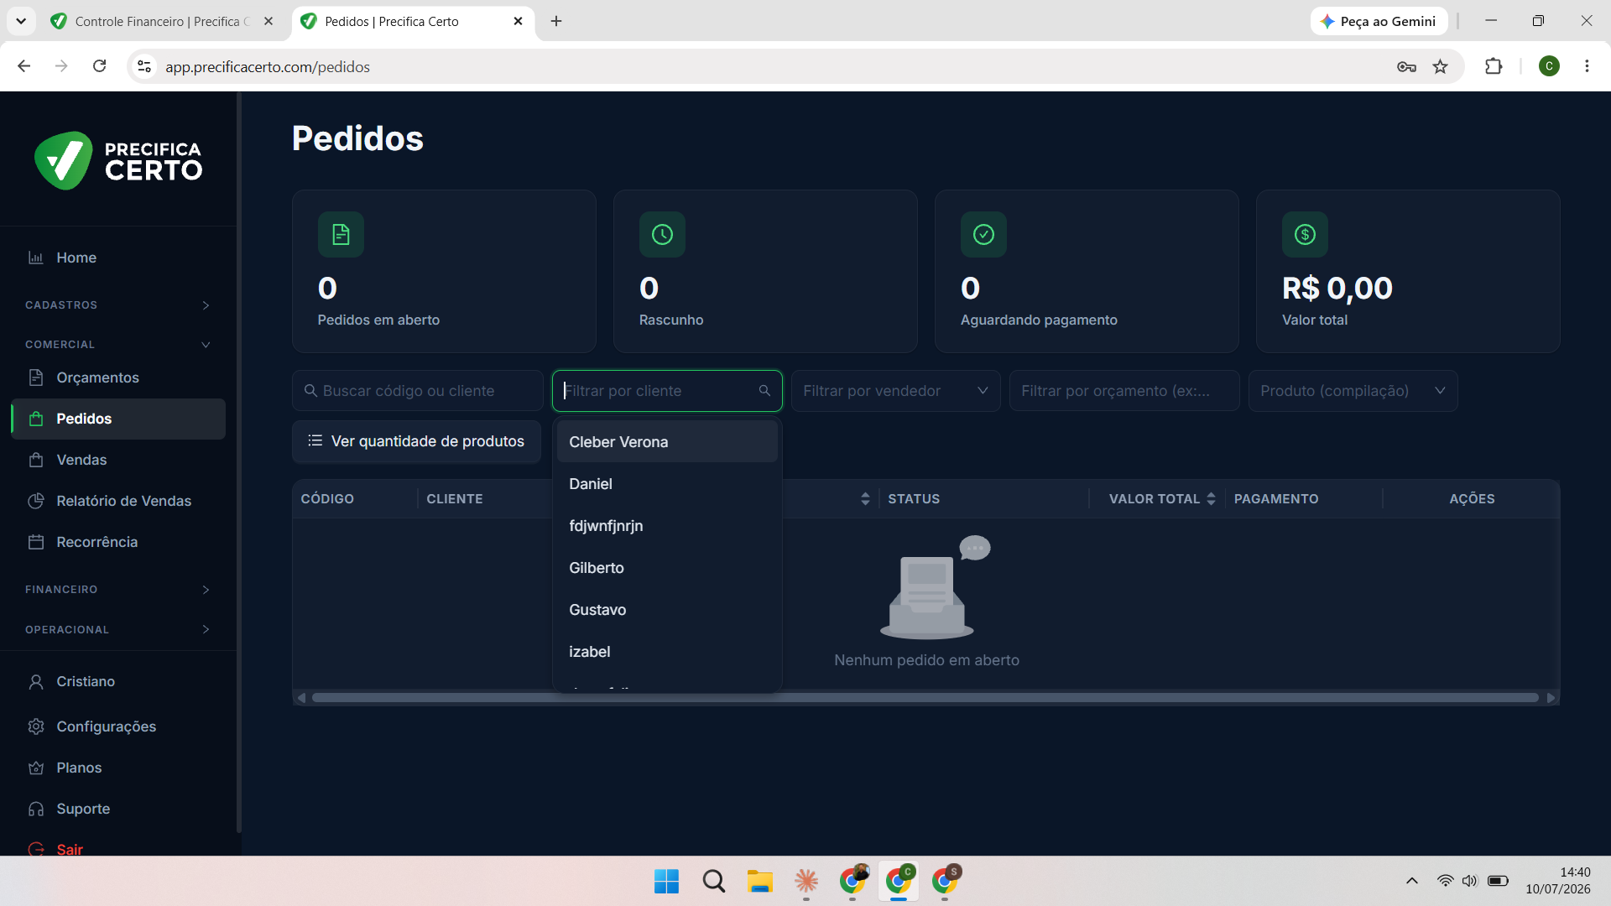
Print do sistema (Pedidos → Filtrar por cliente): o dropdown mostra apenas 6 opções (Cleber Verona, Daniel, fdjwnfjnrjn, Gilberto, Gustavo, izabel) antes de cortar a lista, mesmo havendo espaço vertical livre abaixo na tela.

2.3 Diagnóstico técnico
O componente de dropdown reutilizável do sistema aplica um max-height fixo e baixo (estimado em torno de 240px) no painel de opções, independente da resolução de tela ou da posição do campo na viewport. Esse valor fixo não escala com telas maiores nem com a quantidade real de itens cadastrados.

2.4 Requisito definido pelo Product Owner
Não deve ser fixado um número arbitrário de itens (nem "o dobro", nem um valor fixo como 5 ou 10). A regra correta é: o dropdown deve exibir a maior quantidade possível de opções simultaneamente, limitada apenas pelo espaço real disponível na tela — não por um limite artificial de altura em CSS/JS.

2.5 Solução proposta
- Calcular o max-height do painel de opções dinamicamente em relação ao espaço livre entre o campo e a borda da viewport: max-height: calc(100vh - [posição do campo] - margem de segurança).
- Aplicar essa regra ao componente global de Select/Dropdown reutilizado em todas as telas do sistema — não é uma correção pontual de uma tela específica, é uma mudança no componente base.
- Manter rolagem interna (scroll) apenas como fallback, ativada somente quando a lista ultrapassar o espaço vertical disponível — nunca como comportamento padrão prematuro.
- Implementar detecção de posição (collision detection): se não houver espaço suficiente abaixo do campo, o dropdown deve abrir para cima, evitando corte na borda inferior da tela.

2.6 Escopo de aplicação
Global — válido para todos os campos de seleção com lista de opções em todo o sistema, incluindo (não exaustivo):
- Filtros por cliente, vendedor, produto e orçamento (telas de Pedidos, Vendas, Orçamentos)
- Campos de seleção em formulários de cadastro (produtos, clientes, vendedores)
- Parâmetros e filtros de relatórios

2.7 Critério de aceite
- Em uma tela com altura de viewport padrão (ex.: 900px), um dropdown posicionado no topo da tela deve exibir significativamente mais que 6 opções sem rolagem.
- Testar com uma lista de 50+ itens (ex.: base de clientes) para validar que o painel usa o espaço máximo disponível e ativa scroll interno apenas ao atingir o limite da viewport.
- Nenhum dropdown deve ser cortado pela borda da tela; deve reposicionar para cima quando necessário.

3. PC-FEAT-ORCAMENTOS-FILTROVENDEDOR-008
NOVA FUNCIONALIDADE — PRIORIDADE MÉDIA

3.1 Resumo
A tela de Orçamentos possui atualmente apenas o campo "Buscar por cliente..." como filtro de listagem. É necessário adicionar um filtro por vendedor, no mesmo padrão visual de um dropdown com opções pré-carregadas (lista de vendedores cadastrados), posicionado ao lado do campo de busca por cliente.

3.2 Evidência / Contexto
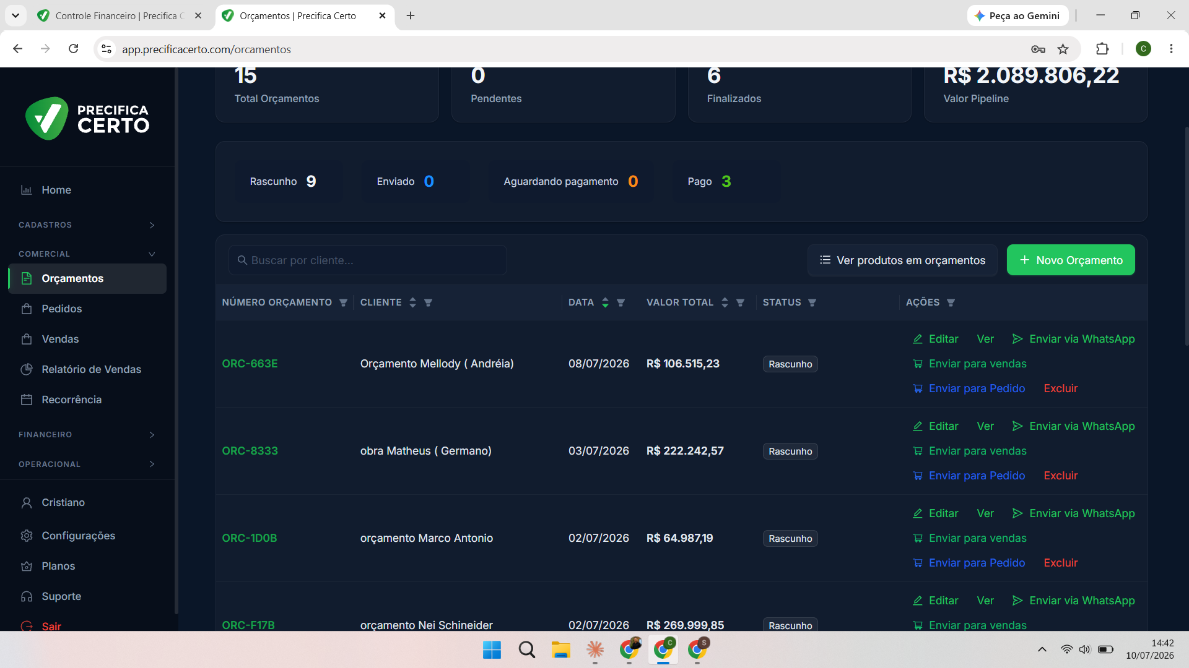
Print do sistema (tela Orçamentos): atualmente há somente o campo de busca textual "Buscar por cliente..." ao lado dos botões "Ver produtos em orçamentos" e "Novo Orçamento". Não existe filtro por vendedor nesta tela.

3.3 Especificação da funcionalidade
- Adicionar um novo campo de filtro do tipo dropdown/select, rotulado "Filtrar por vendedor", posicionado imediatamente ao lado do campo "Buscar por cliente...".
- O dropdown deve ser populado com a lista de vendedores cadastrados no sistema (mesma fonte de dados usada em outras telas que já possuem esse filtro, como Pedidos).
- Seguir o mesmo padrão de componente e de comportamento de altura máxima especificado no item PC-UI-DROPDOWN-MAXHEIGHT-007 (exibição do maior número possível de vendedores sem rolagem prematura).
- Ao selecionar um vendedor, a listagem de orçamentos deve ser filtrada dinamicamente, mantendo compatibilidade com o filtro de cliente já existente (filtros combináveis — cliente + vendedor simultaneamente).
- Estado "limpar filtro" deve estar disponível (opção vazia/"Todos os vendedores") para resetar a busca.

3.4 Impacto
Atualmente, para localizar orçamentos de um vendedor específico, o usuário precisa navegar visualmente por toda a lista. Com 15+ orçamentos ativos (crescendo continuamente), essa limitação prejudica a gestão comercial, especialmente para gestores acompanhando múltiplos vendedores.

3.5 Critério de aceite
- Campo "Filtrar por vendedor" visível ao lado de "Buscar por cliente..." na tela de Orçamentos.
- Lista de vendedores carregada corretamente e exibida no padrão de dropdown especificado no item 2.
- Filtro funcional e combinável com o filtro de cliente já existente.

4. Resumo Executivo
Código | Título | Tipo | Prioridade
PC-UI-FLUXOCAIXA-SCROLL-006 | Sobreposição de valores no scroll horizontal (Fluxo de Caixa) | Bug de interface | Alta
PC-UI-DROPDOWN-MAXHEIGHT-007 | Altura máxima dinâmica em todos os dropdowns do sistema | Melhoria (escopo global) | Alta
PC-FEAT-ORCAMENTOS-FILTROVENDEDOR-008 | Filtro por vendedor na tela de Orçamentos | Nova funcionalidade | Média

Este relatório consolida os itens autorizados por Cristiano (Product Owner) em 10/07/2026 para correção e evolução do sistema Precifica Certo. Os itens anteriormente identificados — divergência Etapa 12 vs. Etapa 17 na cascata RRO e incompletude do dropdown de Fator de Redução IVA Dual — foram confirmados como já corrigidos e não constam neste documento.

